中国科学院大学2019-2020学年
北京集中教学校区研究生新生入学须知
同学：
祝贺你被录取为中国科学院大学研究生！
集中教学校区迎新及报到的相关事项和要求，将在中国科学院大学迎新服务网（http://welcome.ucas.edu.cn/index.php/zh-cn/）上发布、更新，请注意随时关注和登录迎新网站。
本学年第一学期定于2019年8月26日开学，请按规定时间报到注册入学。报到校区及时间安排如下：
1.雁栖湖校区，8月22日至8月23日，每天8:00－17:00，集中办理数学科学学院、物理科学学院、化学科学学院、地球与行星科学学院、资源与环境学院、生命科学学院、计算机与控制学院、经济与管理学院、人文学院、外语系、工程科学学院、材料科学与光电技术学院、电子电气与通信工程学院、公共政策与管理学院、存济医学院、天文与空间科学学院、微电子学院、网络空间安全学院、未来技术学院、人工智能技术学院、心理学系、核科学与技术学院、现代农业科学学院、化学工程学院、光电学院、纳米科学与技术学院新生报到手续。
中丹学院报到时间，由学院确定后另行通知。
以上院系新生将在雁栖湖校区完成为期一年的集中教学。
2.玉泉路校区，8月23日8:00－17:00，集中办理经济与管理学院金融专硕、数学科学学院基础数学专业和部分应用数学专业新生报到手续。
3.中关村校区，8月23日8:00－17:00，办理经济与管理学院MBA、公共管理与政策学院公共管理硕士 （MPA）新生报到。以上学院新生将在中关村校区完成集中教学。
新生所属院系等事宜详情，请于7月初登录迎新服务网站（新生本人信息）查询。其他具体事宜，请见附件。
请勿提前来校。有特殊原因不能按时报到，请及时与所在研究所、院系联系并提出书面申请，经批准后可延后报到。报到时间最多推迟10个工作日，逾期将取消入学资格。
联系地址：中国科学院大学学生处，E-mail:sao@ucas.edu.cn北京市玉泉路19号甲，邮政编码：100040。
附件1：各校区乘车路线
附件2：集中教学研究生报到迎新流程
附件3：报到需带物品及准备材料
附件4：住宿管理须知
附件5：研究生收费说明
附件6：组织关系转接说明
附件7：户口迁移须知
附件8：团组织关系转接流程
附件9：入学资格审查
预祝你来校顺利！

中国科学院大学
二〇一九年五月

附件1：
各校区乘车路线
1.玉泉路校区（北京市石景山区玉泉路19号甲）乘车路线：
北京站：乘地铁2号线，复兴门或建国门转乘地铁1号线到玉泉路站下，A1（西北口）出口向西50米即到。
北京西站：乘地铁9号线，在军事博物馆站下车，换乘地铁1号线到玉泉路站下车，A1（西北口）出口向西50米即到。
北京南站：乘地铁4号线，西单转乘地铁1号线到玉泉路站下车，A1（西北口）出口向西50米即到。
2．雁栖湖校区（北京市怀柔区怀北庄）乘车路线：
（1）按到达玉泉路校区的方式到玉泉路校区，乘坐学校统一安排的车辆到雁栖湖校区报到（推荐）。
（2）自行前往雁栖湖校区报到学生乘车路线：
A．北京站：乘地铁2号线，在东直门站下车，从E出口出，于东直门公交枢纽换乘916路公交车到明珠广场站，再换乘h58路公交车到怀北庄站下车，路西即到。
B．北京西站：乘地铁9号线，在国家图书馆站换乘地铁4号线，在西直门站换乘地铁2号线，在东直门下车，从E出口出，于东直门公交枢纽换乘916路公交车到明珠广场站，再换乘h58路公交车到怀北庄站下车，路西即到。
C．北京南站：乘地铁4号线，在宣武门站换乘地铁2号线，在东直门下车，从E出口出，于东直门公交枢纽换乘916路公交车到明珠广场站，再换乘h58路公交车到怀北庄站下车，路西即到。
D．自驾车：上京承高速，从怀柔出口（14出口）出，向“怀柔城区”方向，靠左走“会都路”高架桥，沿高架桥G111出口出，向雁栖湖方向一直往北前行，过雁栖湖300米路西即到。
3.中关村校区（北京市海淀区中关村东路80号）乘车路线：
北京站：乘地铁2号线 ，在西直门站换乘地铁4号线 ，在人民大学站下车（C口出） ，乘坐660路公共汽车到保福寺桥南站下车路东即到。
北京西站：乘特19路公共汽车到保福寺桥南站下车，路东即到。
北京南站：乘地铁4号线（安河桥北方向），在海淀黄庄站下车（C1东南口出），至海淀黄庄东站乘坐630路（或运通109路），在保福寺桥南站下车路东即到。

附件2
集中教学研究生报到迎新流程
1.查询报到相关信息：报到前新生需登录中国科学院大学迎新服务网（http://welcome.ucas.edu.cn/index.php/zh-cn/）查询住宿及院系迎新安排等通知。
2.报到确认及办理住宿：报到当天新生根据迎新服务网上的住宿信息，持校园卡和及有效身份证件到指定的公寓办理报到确认及入住手续。
3.户口材料接收：报到当天户口迁入学校的新生在指定地点审核上交户口迁移材料。
4.入学教育：报到后新生应及时在迎新服务网上查询所在院系迎新活动安排，参加体检及入学教育活动。
5.党员组织关系接转：报到后根据各院系安排，新生党员将组织关系介绍信交所在院系党委或党总支。
6.入学资格审核：新生应提前准备好录取通知书、相关学位学历证书，报到后根据院系安排进行入学资格审核。
在报到前未收到校园卡的新生，请提前联系录取研究所或院系老师，报到手续及入住办理均需使用校园卡完成。

附件3：
集中教学研究生自带物品及准备材料
一、请随身携带毕业证、学位证、身份证、迁移户口需要的户口卡或户口迁移证，党员组织关系介绍信、共青团团员证、校园卡等重要证件，本人近期一寸证件照2张。切勿邮寄或托运。
二、请新生务必在报到（8月22日）前自行登录中国科学院大学教育业务平台上传本人在学阶段照片，以免影响报到手续办理。
1.登录教育业务平台方式：
进入国科大主页（http://www.ucas.edu.cn）,点击主页顶部的[学生]，进入国科大综合信息网（http://onestop.ucas.edu.cn），输入用户名和密码。
登录用户名和密码，可于7月上旬登录迎新网站—新生本人信息查询。
2.上传路径：登录教育业务平台----学籍管理——档案管理——个人信息——学籍操作-----填写 ，上传在学照片，并请务必在“档案操作”中完善本人研究生登记表。
3.照片要求：
（1）近期（三个月内）正面免冠彩色电子证件照片
（2）图片尺寸（像素）：宽150，高210
（3）图片大小：不大于150k
（4）图片格式：JPG
（5）照片背景：单一色
附件4：
住宿管理须知
1.参加集中教学新生，在校学习期间原则上应在学生宿舍住宿。因特殊情况不在校内宿舍住宿，须由本人提出申请，经所在研究所签字同意、院系领导审批同意，到学生处、宿舍管理部门备案，住宿床位不再保留。
2.学校分配给学生的床位，只限学生本人使用，不得出租和转让，不得私自调换。
3.生活用品和床上用品，学生可自己携带，也可到北京后自行购置。行李请随车办理托运手续，学校不负责办理提前寄送的行李。
4.因身体状况（身体有残疾或伤病）以及身高1.90米以上的，不适应睡高架床的，须在入学前提出申请，以便及早安排。
5.学生公寓内禁止使用和存放微波炉、热得快、电炉、电冰箱、电磁炉、电饭煲(电饭锅)、电饼铛、电烤箱、烤面包机、电热杯、电暖气、电热毯、酒精炉、煤油炉、煤炉、火锅、液化气炉等用具。

附件5：
研究生收费说明
一、学生应按年度缴纳学费和住宿费。
二、学费及住宿费在国家有关部门核定的范围内收取。
1.除特殊说明外，国家计划内全日制研究生的学费标准为：博士生10000元/年•生，硕士生8000元/年•生；国家计划内非全日制研究生的学费标准为：博士生12000元/年•生，硕士生10000元/年•生，按学年收取。
2.经另行批准的部分专业的研究生学费按批复意见和招生简章收取。
3.学生住宿费标准为：在国科大集中教学校区宿舍住宿的学生，每人每年600元至1200元之间，具体标准依据政府相关部门根据楼宇住宿条件批复的收费标准执行。在研究所住宿的学生，其住宿费的收取按研究所有关规定执行。
三、国科大为每位新生统一办理建设银行借记卡，银行卡默认初始密码为955330。学生收到银行卡后，请尽快在ATM机上或当地就近的建设银行网点柜台核查开户人姓名并进行激活和修改密码（修改密码不影响学宿费划扣）。如不慎丢失，应尽快拨打95533挂失。学校将通过该银行卡发放奖助学金、勤工助学酬金等费用，入学后各学年的学费、住宿费也通过该银行卡收取，请一定随身携带该银行卡到校并妥善保存。
四、学生应在新学年开学前两周将学费和住宿费存入国科大为其本人开立的银行账户（随录取通知书发放的建行卡）中。国科大于开学初统一收取学费和住宿费。
五、参加集中教学学习的研究生新生，需在规定时间内进行体检，学校统一组织的体检，费用约为70元。学校将在开学后通知体检费缴纳时间及方式。
六、如确因家庭经济困难而不能在规定期限缴纳学费的学生，需要提供《高等学校学生及家庭情况调查表》（点迎新网链接下载，需要在入学前准备好），可以先办理入学手续，再按照规定程序提出缓交学费的申请，由学校审批同意后，可以缓交，缓交期不超过4个月。
七、研究生可以按照国家有关规定申请助学贷款。
八、在学研究生按规定享受各类奖助学金，学习科研表现优秀的学生，还可以申请国家、中国科学院、各研究所设立的各类奖学金。

附件6：
中国科学院大学集中教学新生党组织关系转接说明

1. 党员组织关系介绍信必须是带有回执联的2007年新版方为有效，填写项不得有空白。党员原所在基层党委通讯地址一定要详细，否则回执难以准确寄回。
2. 党员组织关系介绍信需由县（团）级以上党委组织部开据，原单位关系隶属北京市委的，需通过党员E先锋系统进行转接；原单位组织关系不隶属于北京市委的需开具纸质版组织关系介绍信。具体信息如下：
项目 | 转入
原单位组织关系隶属北京市委 | 通过党员E先锋系统转接(具体信息见附件)
原单位组织关系不隶属北京市委 | 抬头 | 北京市委教工委组织处
 | 去处 | 二级党委：中国科学院大学XX党委(具体信息见附件)
 |  | 党总支：中国科学院大学党委
转接程序 | 二级党委：直接接收组织关系；回执盖二级党委章
 | 党总支：经组织部转接后，接收组织关系；回执盖组织部章
3．应届毕业生预备党员预备期在大学已超过半年的，请原所在党支部出具党员预备期间的现实表现鉴定，由党委或党总支部盖章密封后交由本人，报到后交所在院系党委或党总支部。
4．没有就业的非应届毕业生预备党员，请组织关系所在地基层党组织（如人才交流中心）出具党员预备期间的现实表现鉴定。
5. 持有流动党员活动证的预备党员，请所在地基层党组织按要求如实记载流动期间的表现，并加盖基层党组织章。
6. 转入国科大时预备期已满并超过一年的预备党员，将不再讨论其转正问题。
7. 接收新生组织关系时间截止为当年10月31日，超过截止日期不再接收。
8. 非脱产MBA学生党员，党组织关系不转入中国科学院大学。
9. 不参加集中教学的新生，组织关系转接手续根据各录取单位规定办理。
中国科学院大学组织部联系电话：010-88256095
附表：中国科学院大学2019年新生党组织关系转接信息表

附表
中国科学院大学2019年新生党组织关系转接信息表

序号 | 党组织名称 | 包含学院 | 具体党支部名称 | 党员E先锋  党支部编码 | 联系人
1 | 数学学院党委 | 数学科学学院 | 中共中国科学院大学数学学院2019级新生党支部 | 011100144369 | 张老师69671499
2 | 物理-天文学院党委 | 物理科学学院  核科学与技术学院  天文与空间科学学院 | 中共中国科学院大学物理-天文学院2019级物理-天文-核学院新生党支部委员会 | 011100144360 | 张老师 69671665
3 | 工学-人工智能学院党委 | 工程科学学院 | 中共中国科学院大学工学-人工智能学院委员会工程科学学院2019级新生党支部 | 011100144341 | 高老师69671130
 |  | 人工智能学院 | 中共中国科学院大学工学-人工智能学院委员会人工智能学院2019级新生党支部 | 011100144342 | 张老师69671537
4 | 化学院联合党委 | 化学科学学院  化学工程学院  纳米科学与技术学院 | 中共中国科学院大学化学院联合党委2019级新生党支部 | 011100144354 | 李老师 69672563 69672553
5 | 材料-未来技术学院党委 | 材料科学与光电技术学院 | 材料学院新生支部 | 011100144338 | 王老师69671744
 |  | 未来技术学院 | 未来学院新生支部 | 011100144518 | 张老师69671749
 |  | 光电学院 | 光电学院新生支部 | 011100144519 | 黄老师69671746
6 | 地学院党委 | 地球与行星科学学院 | 中共中国科学院大学地学院新生支部委员会 | 011100144337 | 于老师69672730 88256488
7 | 资环学院党委 | 资源与环境学院  现代农业科学学院 | 中共中国科学院大学资环学院2019级新生支部委员会 | 011100144594 | 王老师69672976 69672948
8 | 生命学院党委 | 生命科学学院 | 中共中国科学院大学生命学院2019级新生党支部委员会 | 011100144353 | 王老师69672643
9 | 存济医学院  党总支部 | 存济医学院 | 中共中国科学院大学存济医学院2019新生党支部 | 011100144340 | 成老师69672651
10 | 计算机-网安学院  党委 | 计算机科学与技术学院  网络空间安全学院 | 中共中国科学院大学计算机-网安学院2019级新生党支部委员会 | 011100144656 | 刘老师69671797
11 | 电子-微电子学院  党委 | 电子电气与通信工程学院  微电子学院 | 中共中国科学院大学电子-微电子学院新生党支部 | 011100144597 | 彭老师69671866
12 | 经管学院党委 | 经济与管理学院  创新创业学院 | 中共中国科学院大学经管学院19级新生支部委员会 | 011100144370 | 王老师69671435
13 | 公共政策与管理学院党总支部 | 公共政策与管理学院  知识产权学院 | 中共中国科学院大学公共政策与管理学院2019级新生党支部委员会 | 011100144497 | 邢老师88256555
14 | 人文学院联合党委 | 人文学院  马克思主义学院  外语系  心理学系 | 中共中国科学院大学人文联合2019级新生支部委员会 | 011100144612 | 韩老师88256982 69671335
15 | 国际教育联合党委 | 中丹学院  国际学院 | 中共中国科学院大学国际教育联合党委中丹20198401支部委员会 | 011100144642 | 吴老师88256107
16 | 本科部党总支部 | 本科部 | 中共中国科学院大学本科党总支学生支部 | 011100137317 | 孙老师88256321

附件7：
新生户口迁移须知
一、新生户口迁移政策
1.根据公安部相关规定，录取为中国科学院大学的新生可自愿选择是否将个人户口迁入学校集体户口。户口迁移仅限入学时办理，未迁户口的在校生无法再将户口迁入学校；
2.不迁入集体户口不影响毕业后的留京落户。
二、哪些新生的户口可以迁到学校？
1.中国科学院大学校部各院系、北京地区各研究所录取的新生，可自愿将户口迁入学校；
2.录取类型为定向（含少数民族骨干计划）的新生，不办理户口迁移手续；
3.已持有北京市、上海市常住家庭户口或工作单位集体户口的新生，不办理户口迁移到学校或研究所的手续；
4.北京地区以外研究所录取的非定向的新生，办理户口迁移时应按研究所通知，将户口迁往研究所所在地，详细要求由研究所规定。
三、研究生新生户口迁移地址：
研究生：北京市海淀区中关村南一条3号
本科生：北京市石景山区玉泉路19号甲
由京外地区持《户口迁移证》报到的新生，请务必确保地址准确无误，否则无法落户。
四、户口迁移材料具体要求
1.从京外地区迁入的新生，需提交《户口迁移证》。迁移证中“出生地”和“籍贯”两项信息必须具体到市或县，且“婚姻状况”不得为空。如有遗漏必须返回迁出地派出所更正（手写更正处需盖章确认）或提交派出所出具的相应证明材料，否则不予接收，无法落户；
2.来自北京各高校的新生，需提交《常住人口登记卡》。户口卡中“出生地”和“籍贯”两项信息必须具体到市或县，且“婚姻状况”不得为空。如有遗漏必须返回原派出所更正，否则不予接收，无法落户；
3.《户口迁移证》或《常住人口登记卡》上的姓名必须与录取通知书上的姓名完全一致，且确保各项信息准确。如发现有误，应及时在当地派出所予以更正。学生集体户口落户期间及在校学习期间，“姓名、民族、出生日期、出生地、籍贯、身份证号码”等基本信息均以迁移证为准不能更改；
4.新生请提前在《户口迁移证》或《常住人口登记卡》的左上角用铅笔写上本人的联系电话、学号以及录取研究所或院系的名称。
五、其他注意事项
1.欲办理户口迁移的新生，需在入学时将《户口迁移证》、《常住人口登记卡》交至报到现场工作人员，不参加集中教学的新生可按规定时间交至所在培养单位主管老师，过期将无法落户。
2.中国科学院大学京区学生集体户口由户籍管理办公室集中管理，《学生集体户口使用指南》可在综合信息网“学籍学工”-“集体户口”栏目查询下载；
3.中国科学院大学户籍管理办公室联系电话：010-82640433。

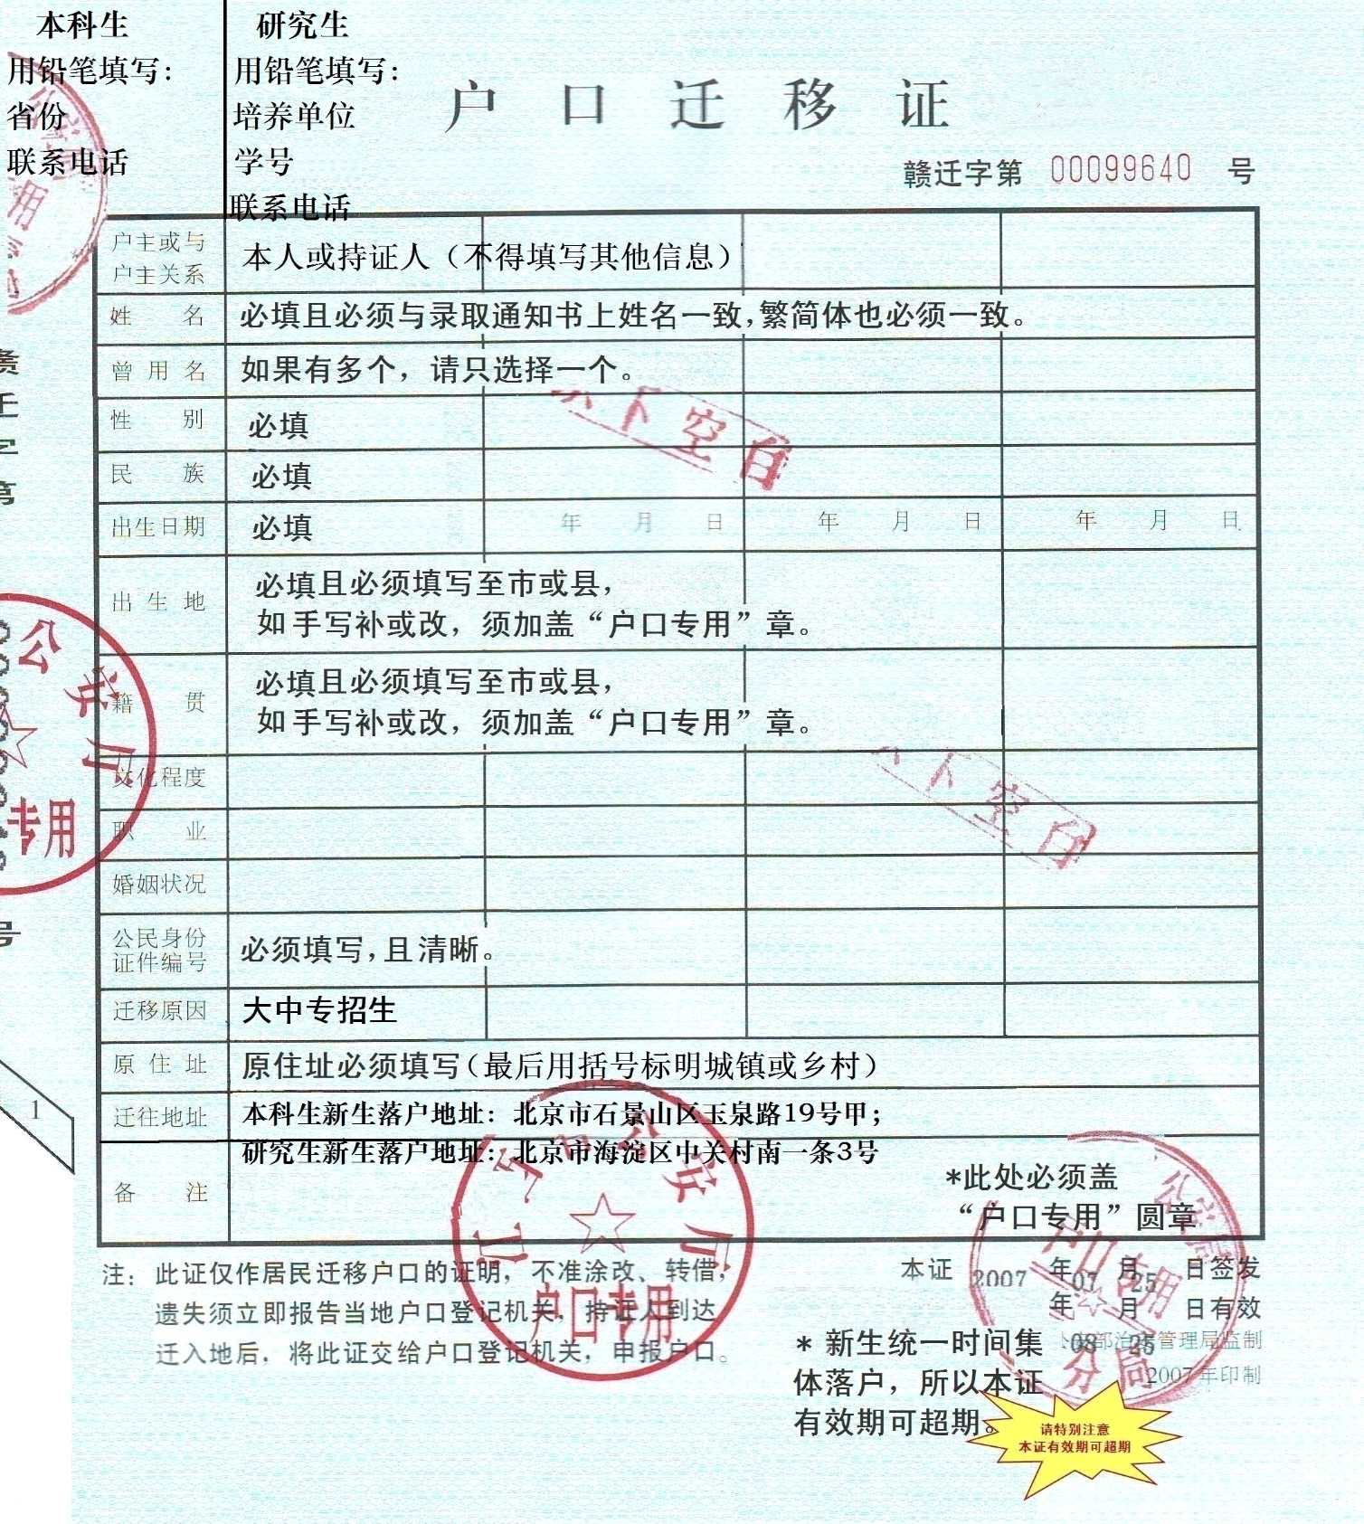附件8：
集中教学研究生团组织关系转接说明

1．新生凭本人团员证或开具的团组织介绍信，到所在院系进行团组织关系转接。
2．团员证遗失的新生请在原单位补办。
3. 团费请在原单位交至开具介绍信当月或者前一个月。
4．不参加集中教学的新生，团组织关系转接手续根据各录取单位规定办理。
5．介绍信抬头, 请根据下表院系对应的团委名称,写明“共青团中国科学院大学**学院委员会”。

序号 | 团委名称 | 院系名称
1 | 数学科学学院团委 | 数学科学学院
2 | 物理-天文学院团委 | 物理科学学院
 |  | 核科学与技术学院
 |  | 天文与空间科学学院
3 | 工学-人工智能学院团委 | 工程科学学院
 |  | 人工智能学院
4 | 化学院联合团委 | 化学科学学院
 |  | 化学工程学院
 |  | 纳米科学与技术学院
5 | 材料-未来技术学院团委 | 未来技术学院
 |  | 材料科学与光电技术学院
 |  | 光电学院
6 | 地学院团委 | 地球与行星科学学院
7 | 公共政策与管理学院团委 | 公共政策与管理学院
8 | 资环学院团委 | 资源与环境学院
 |  | 现代农业科学学院
9 | 生命学院团委 | 生命科学学院
10 | 计算机-网安学院团委 | 计算机科学与技术学院
 |  | 网络空间安全学院
11 | 电子-微电子学院团委 | 电子电气与通信工程学院
 |  | 微电子学院
12 | 经管学院团委 | 经济与管理学院
13 | 人文学院联合团委 | 人文学院
 |  | 外 语 系
 |  | 心理学系
14 | 存济医学院团委 | 存济医学院
15 | 国际教育联合团委 | 中丹学院

附件9：
入学资格审查
一、审查时间：
入学报到后三个月内进行新生的入学资格审查。
二、审查范围：
国科大按照国家招生计划录取的、在中国科学院所属各个研究院、所、中心等单位及国科大校部各院系、本科部（以下简称“研究所”）接受普通高等学历教育的研究生和本科生
在集中教学校区报到的新生资格审查由各院系统一组织。
三、审查内容：
按照国家招生规定，对学生身份信息、最后学历学位证书、身体情况等方面进行全面复查。复查内容主要包括以下方面：
1.录取手续及程序等是否合乎国家招生规定；
2.所获得的录取资格是否真实、合乎相关规定；
3.本人及身份证明与录取通知、考生档案等是否一致；
4.身心健康状况是否符合报考专业或者专业类别体检要求，能否保证在校正常学习、生活。
硕士新生需提供本科阶段的毕业证书原件（全国普通高等学校
毕业证书或同等学历入学相关证明）、录取通知书、有效身份证件。
博士新生需提供硕士学位证书原件、录取通知书、有效身份证件。
本科新生需提供录取通知书、有效身份证件。
学生如因贷款等原因不能提供毕业证书/学位证书原件的，应提
交原毕业学校出具的扣发证明（原件）。
复查不合格的，经国科大批准，取消学籍；凡弄虚作假、徇私舞弊取得学籍的，视具体情况分别予以处理，情况严重的移交有关部门调查处理。
四、入学体检
学籍隶属于中国科学院各研究所、校部各院系的博士、硕士研究生、本科生均应参加入学体检。
在集中教学校区报到的新生体检由国科大统一组织。
入学体检发现患有疾病不能坚持学习的：
(一) 经二级甲等以上医院证明,在短期内可治愈的，由本人申请，经所在研究所批准和国科大备案后保留入学资格一年，保留入学资格的，不具有学籍；
(二) 在保留入学资格期内经治疗康复，须持二级甲等以上医院的健康证明，在规定时间，提出入学申请，经核实并在指定医院复查合格，确认能够坚持学习的，方可办理入学手续；
(三) 复查不合格或者逾期不办理入学手续的，取消入学资格。

